INDICAÇÃO Nº2213/2016

Sugere ao Poder Executivo Municipal fazer “operação tapa buraco” na Rua Fagundes Varela, próximo aos números 43 e 52, no bairro Vila Diva.

INDICA Ao Senhor Prefeito Municipal, na forma regimental, determinar ao setor competente que tome providências no sentido de fazer “operação tapa buraco” na Rua Fagundes Varela, próximo aos números 43 e 52, no bairro Vila Diva.

Justificativa:

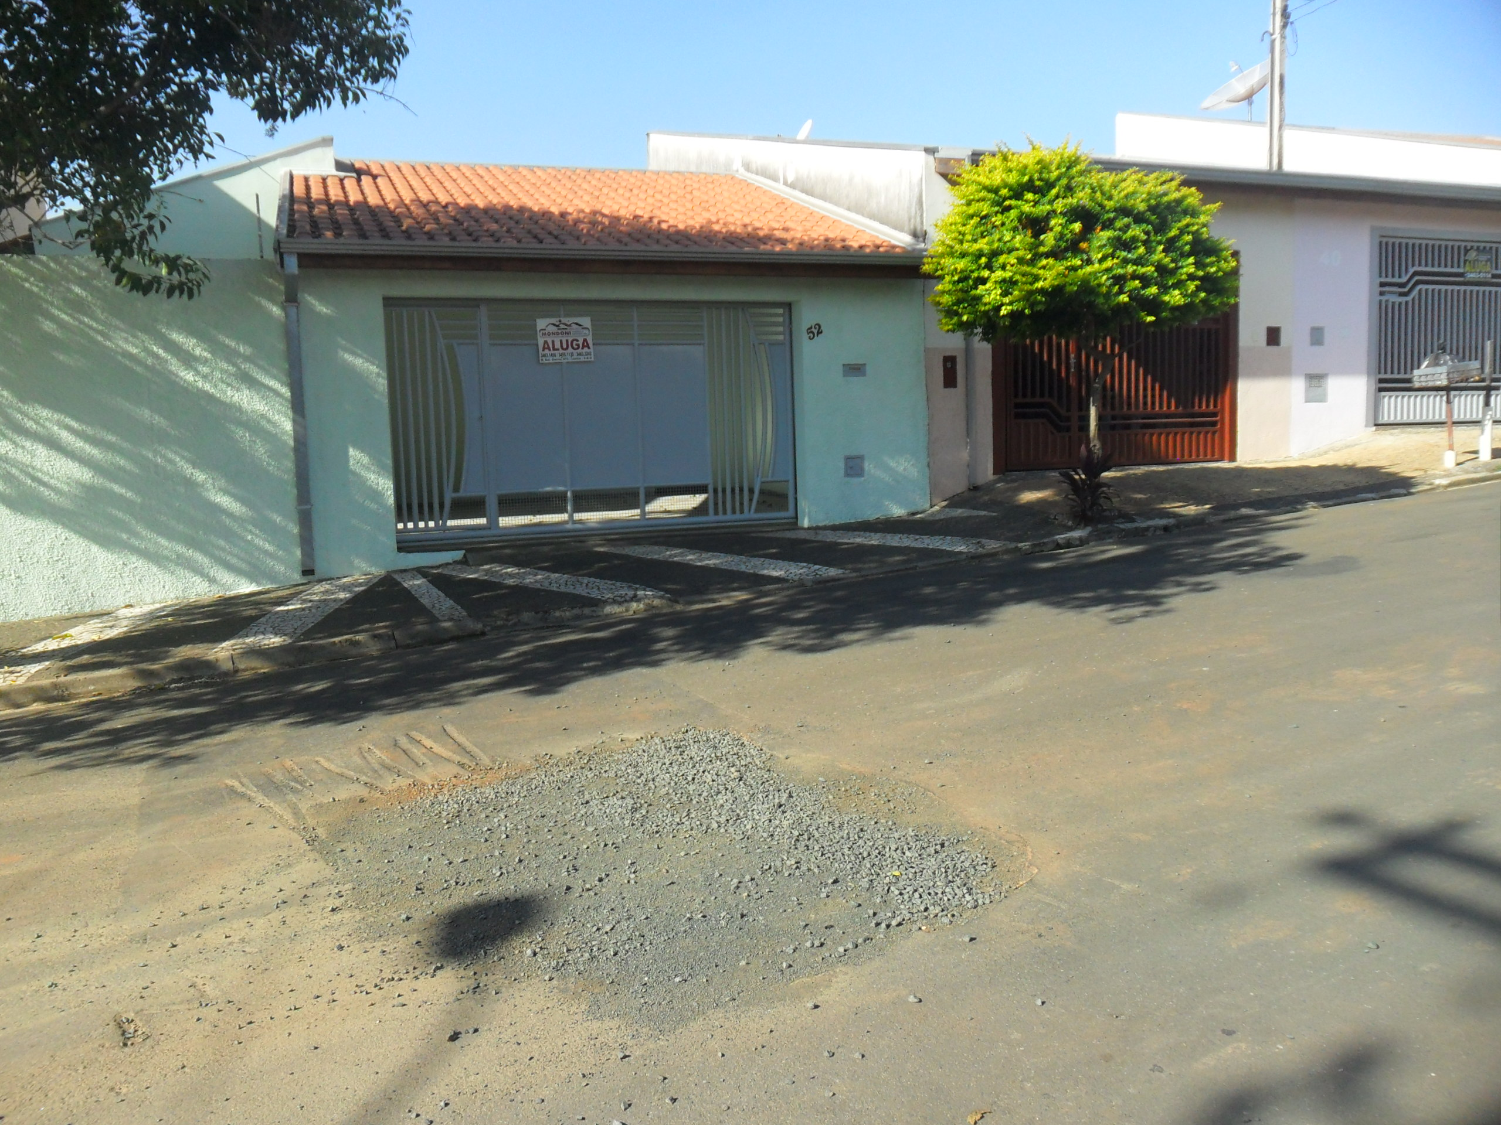
Conforme visita realizada, este vereador pode constatar que estas vias necessitam que faça o tapa buraco, para melhorar o trânsito no local.
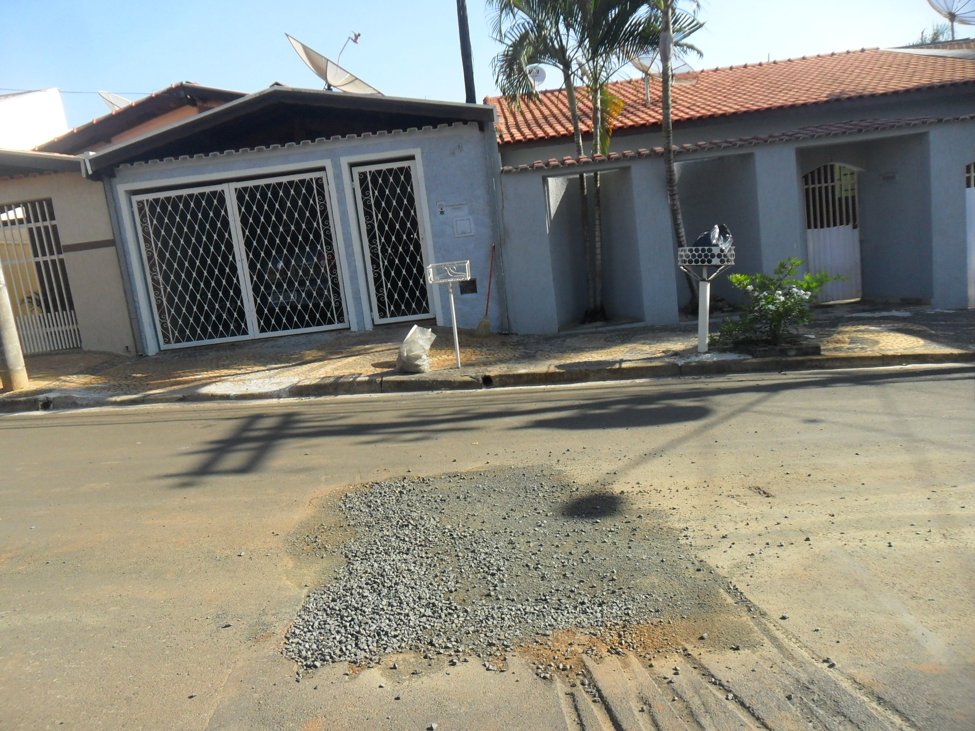

Plenário “Dr. Tancredo Neves”, em 07 de abril de 2016.

ADEMIR DA SILVA

-Vereador-

